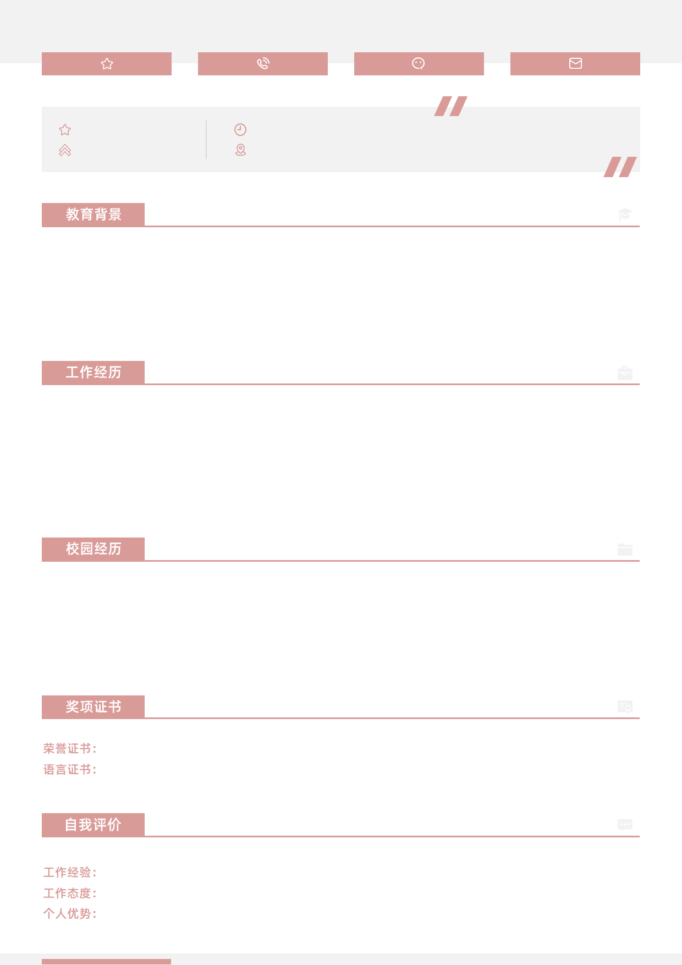
姓 名：某某某
最高学历：本科生
生日：20xx.01.01
地址：湖北省武汉市
求职意向：运营岗位
邮箱：kingsoft@xxx.cn
微信：13800000001
手机：13800000001
20xx.01 – 20xx.01
学生干部
校园活动比赛组织
作为校园活动负责人，协同主办方组织过3000人参与的市级马拉松比赛，主要负责活动场地安排和协调，和与赞助商联系。最终活动获得成功。该活动的搜索指数提升了约10个百分点。相关的媒体文章点击率与上届相比提升21%
具有较强的新闻、热点敏感性，能能根据不同用户需求和营销节点策划对应的活动
有脑洞大开的创意活动策划能力，优秀的文案写作功底和良好审美
拥有长线运营多个不同主题、用户社群的能力。性格特征细心、执着。
新锐创业协会创业计划大赛省级一等奖，全国大学生挑战杯创业大赛省级金奖
CET6（526分），普通话二级甲等，熟悉武汉长沙地区方言，能胜任地区线下商务工作
20xx.01 – 20xx.01
新媒体运营
金山办公软件有限公司
协助运营制定周期性的店铺运营计划，配合运营协调各个部门执行，保障进度与效果。协助运营组长对「产品/作品」「地区」站日常平台维护，负责平台产品上传，每日SKU量至少达xx个以上，了解部分跨境电商平台规则，配合整个运营队伍运作。协助部长完成产品销售策划案，配合运营总监的工作，完成各种信息的收集、录入、汇总、分析等工作。
20xx.01 – 20xx.01
市场营销 I 本科
毕业院校：某某学院
相关课程：管理会计(92)、财务管理(90)、行政管理学(88)、市场营销(87)、电子商务(86)、高等数学(87)
GPA：3.24/4.0（专业前15%）
某某儿文字模板使用说明
（本页为说明页，用户使用模板时可删除本页内容）
01字体说明
中文字体：汉仪旗黑-55简
英文字体：汉仪旗黑-55简
【说明】
模板中使用的字体仅限于个人学习、研究或欣赏目的使用，如需商用请您自行向版权方购买、获取商用版权。

02尾页删除方法
方法一： 方法二：
- 点击「章节」-「章节导航」 1、删除多于页面的文本内容，成为空白页。
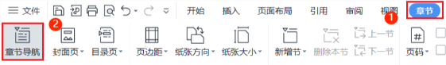
2、点击「开始」-「显示/隐藏编辑标记」按钮。
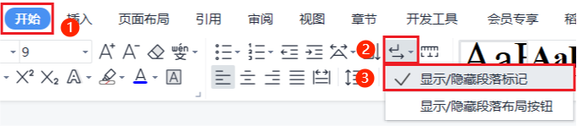
2、点击「尾页所在章节」-「删除本节」即可。
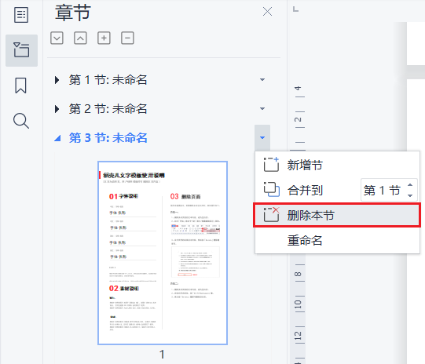
3、在分页符的后面点击光标，按「Delete」即可。
